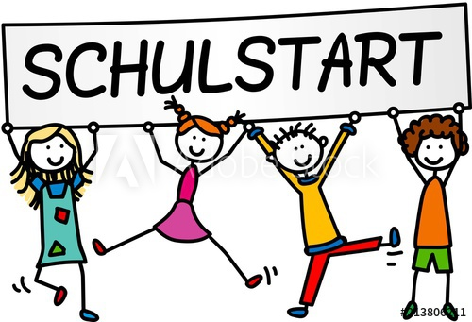

EINKAUFSLISTE 1m – MMS Traun

Liebe Eltern, Schülerinnen und Schüler!
Für das kommende Schuljahr 2024/25 benötigt jede Schülerin und jeder Schüler der 1m Klasse folgende Materialien für den Unterricht. Außerdem möchten wir Sie darauf hinweisen, dass unsere Schule auf unsere Umwelt achtet und wir an einem Umweltzeichen arbeiten. Daher wird auf Plastik-Heftumschläge und weitere Einmalplastikprodukte verzichtet!

Allgemein | - Federschachtel (Füllfeder, Tintenlöscher, Tintenpatronen, 2 Bleistifte, 8 - 10 Farbstifte,  - 2 od. mehrere Faserstifte, Textmarker, Radiergummi, …)  - Kleber, Schere, Lineal, Spitzer  - 1 großes dickes liniertes Heft (= Mitteilungsheft)  - 1 großer Collegeblock  - 1 Packung Schularbeitenbögen (=10 Stück)  - 3 Stehsammler bevorzugt aus Holz (oder Kunststoff)  - Hausschuhe (keine Filzpatschen!)  - 1 Trinkflasche (im Sinne der Umwelt aus Glas oder Metall)  - 1 kleines Zahlenschloss für den Garderobenkasten
Mathematik | - 3 große karierte Hefte – OHNE Korrekturrand!  - 2 große dünne karierte Hefte – OHNE Korrekturrand!  - kl. Geo-Dreieck  - ordentlicher Zirkel
Englisch | - 1 Ordner  - 2 große linierte Hefte (40 Blatt)  - 1 großes liniertes Heft mit Mittellinie (für Vokabeln)
Deutsch | - 1 dickes liniertes Heft - OHNE Korrekturrand  - 1 dünnes liniertes Heft - MIT Korrekturrand
Geografie | - 1 großes liniertes Heft
Biologie | - 1 großes liniertes Heft
DG | - 1 Schnellhefter
Musik | - 1 Ordner  - Linierte Einlageblätter  - Klarsichthüllen
IKT | - 1 Schnellhefter mit Klarsichthüllen
SoLe | - 1 gelber Schnellhefter, Klarsichthüllen, linierte Einlageblätter
Bildnerische Erziehung | - 1 Zeichenmappe A3, 1 Zeichenblock A3, 1 bunter Tonpapierblock A3,  - 1 roter Schnellhefter mit linierten Einlageblättern, Deckfarbenkasten, Deckweiß, 3 Haarpinsel (dünn, mittel, dick), 1 dicker Borstenpinsel, 1 großes Wassergefäß (gute Standfestigkeit), Klebstoff, Schere, wasserfeste Ölkreiden, Filz- und Farbstifte  - 1 stabile Schuhschachtel
Textiles  Werken | - Handarbeitskoffer (ev. aus der Volksschule), Stecknadeln, 1 große Schere, 1 Maßband  - 1 Lineal (30 cm), 1 großes Geo-Dreieck, 2 Bleistifte
Technisches Werken | - Für Material wird zu Schulbeginn Geld eingesammelt!
Bewegung + Sport | - Turnsackerl, Turnhose, T-Shirt, ev. Hallenschuhe bzw. Turnschuhe für draußen, Sportsocken, Handtuch → bitte Turnbekleidung beschriften!!!!
Religion | - 1 großes liniertes dickes Heft
Chor | - 1 schwarze Ringmappe mit Klarsichthüllen
Tanz und Bewegung | - Sportschuhe und Turnbekleidung
Gitarre  bzw. Klavier | - Schnellhefter mit Klarsichthüllen  - Eigene Gitarre, Kapodaster sind in den Unterricht mitzunehmen (➔Beratung im Fachhandel!)  - Keyboard+Zubehör zum Üben für zu Hause! (➔Beratung im Fachhandel = Musikhaus möglich!)
WICHTIG! Hefte und Mappen werden in der Schule gemeinsam beschriftet!

